崇德2020届高三上学期第一次周考数学试卷

一．选择题:（本大题共12小题，每小题5分，共60分）
1．A={x|x²–5x+6>0}，B={x|x–1<0}，则A∩B=( )
A．(–∞，1) B．(–2，1) C．(–3，–1) D．(3，+∞)
2.下列函数中,在区间上为增函数的是（ ）
A．$y=\frac{1}{x}$ B． C． D．
3．设集合M={y|y=2^{x}，x＜0}，N={x|y=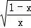}，则“x∈M”是“x∈N”的( )
A．充分不必要条件 B．必要不充分条件
C．充要条件 D．既不充分也不必要条件
4．下列有关命题的说法正确的是( )
A．命题“若x²=1，则x=1”的否命题为：“若x²=1，则x≠1”
B．“x=﹣1”是“x²﹣5x﹣6=0”的必要不充分条件
C．命题“∃x∈R，使得x²+x+1＜0”的否定是：“∀x∈R，均有x²+x+1>0”
D．命题“若x=y，则sinx=siny”的逆否命题为真命题
5．已知定义在R上的奇函数f(x)满足f(x－4)＝－f(x)，且在区间[0,2]上是增函数，则( )
A．f(－25)＜f(11)＜f(80) B．f(80)＜f(11)＜f(－25)
C．f(11)＜f(80)＜f(－25) D．f(－25)＜f(80)<f(11)
6.已知函数y＝log₂(ax－1)在(1,2)上单调递增，则实数a的取值范围是( )
A．(0,1] B．[1,2] C．[1，＋∞) D．[2，＋∞)
7. 函数$f(x)=\frac{x^{2}−2}{e^{\left|x\right|}}$的图象大致是（ ）
A. 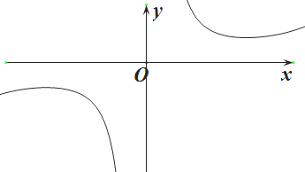 B.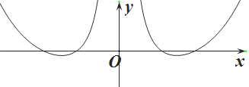
C.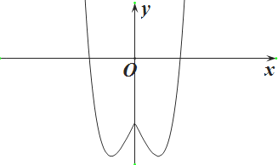 D.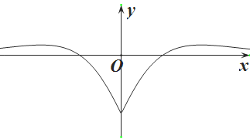
8. 对于函数$y=f(x)$部分$x$与$y$的对应关系如下表：
$$x$$ | 1 | 2 | 3 | 4 | 5 | 6 | 7 | 8 | 9
$$y$$ | 3 | 7 | 5 | 9 | 6 | 1 | 8 | 2 | 4
数列$\left\{x_{n}\right\}$满足：且对于任意$n∈N^{}$点$(x_{n},x_{n+1})$都在函数$y=f(x)$图象上，则$x_{1}+x_{2}+⋅+x_{9}=$（ ）
A．30 B．31 C．45 D．46
9. 已知函数满足对任意的实数都有成立，则实数的取值范围为（ ）
A．(－∞,2) B． C. (－∞,2] D．
10.已知定义在上的奇函数在上递减，若对恒成立，则的取值范围为（ ）
A． B． C． D．
11.已知函数f（x）=ax²+bx+c（a＞0）的零点为x₁，x₂（x₁＜x₂），函数f（x）的最小值为y₀，且y₀∈[x₁，x₂），则函数y=f（f（x））的零点个数是( )
A．3 B．4 C．3或4 D．2或3
12．定义：如果函数$f(x)$在$\left[a,b\right]$上存在$x_{1},x_{2}(a<x_{1}<x_{2}<b)$满足$f^{'}(x_{1})=\frac{f(b)−f(a)}{b−a}$，
$f^{'}(x_{2})=\frac{f(b)−f(a)}{b−a}$，则称函数$f(x)$是$\left[a,b\right]$上的“双中值函数”.已知函数
$f(x)=x^{3}−x^{2}+a$是$\left[0，a\right]$上的“双中值函数”，则实数$a$的取值范围（ ）
A. $\left(\frac{1}{3},\frac{1}{2}\right)$ B. $\left(\frac{3}{2},3\right)$ C. $\left(\frac{1}{2},1\right)$ D.$\left(\frac{1}{3},1\right)$

二．填空题:(本大题共4小题，每小题5分，共20分.请把答案填在答题卡上)
13. 已知函数则的值是___________.
14．函数f(x)＝－的最大值是M，最小值是m，则f(M＋m)的值等于________．
15．函数f(x)＝的图象与直线y＝kx＋1交于不同的两点(x₁，y₁)，(x₂，y₂)，则y₁＋y₂＝________.
16．在直角坐标系中，如果相异两点，都在函数的图象上，那么称，为函数的一对关于原点成中心对称的点（，与，为同一对）函数的图象上有__________对关于原点成中心对称的点．
三.解答题: (本大题共6小题，共70分，解答应写出文字说明、证明过程或演算步骤)

17.（10分）函数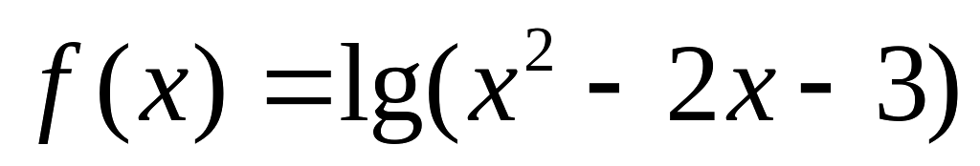的定义域为集合A，函数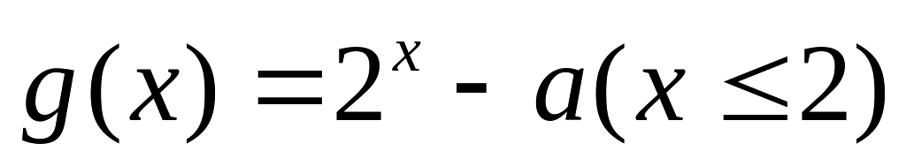的值域为集合B.
（Ⅰ）求集合A，B；
（Ⅱ）若集合A，B满足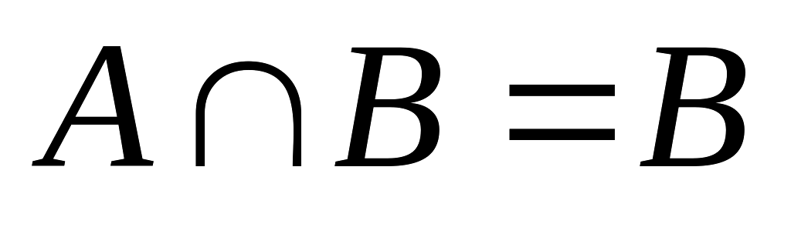,求实数a的取值范围．

18．（12分）已知命题p：∀x∈[1，2]，x²﹣a≥0；命题q：∃x₀∈R，使得x₀²+（a﹣1）x₀+1＜0．若“p或q”为真，“p且q”为假，求实数a的取值范围．

19. （12分）据统计，某种汽车的最高车速为120千米/时，在匀速行驶时每小时的耗油量y(升)与行驶速度x(千米/时)之间有如下函数关系：y＝x³－x＋8.已知甲、乙两地相距100千米．
(1)若汽车以40千米/时的速度匀速行驶，则从甲地到乙地需耗油多少升？
(2)当汽车以多大的速度匀速行驶时，从甲地到乙地耗油最少？最少为多少升？

20.(12分)已知函数$f(x)={\left(\frac{1}{3}\right)}^{x}$，$x∈\left[−1,1\right]$，函数$g(x)=f^{2}(x)−2\text{af}(x)+3$的最小值为$h(a)$．
(1)求$h(a)$的解析式；
(2)若，恒成立，求的取值范围．

21.(12分)对于函数，若在定义域内存在实数，满足，则称为“局部奇函数”．
（Ⅰ）已知二次函数，试判断是否为“局部奇函数”？并说明理由；
（Ⅱ）若是定义在区间上的“局部奇函数”，求实数的取值范围；
（Ⅲ）若为定义域上的“局部奇函数”，求实数的取值范围．

22.（12分）设函数f(x)＝x－－aln x(a∈R)．
(1)讨论f(x)的单调性；
(2)若f(x)有两个极值点x₁和x₂，记过点A(x₁，f(x₁))，B(x₂，f(x₂))的直线的斜率为k，问：是否存在a，使得k＝2－a？若存在，求出a的值；若不存在，请说明理由．

